
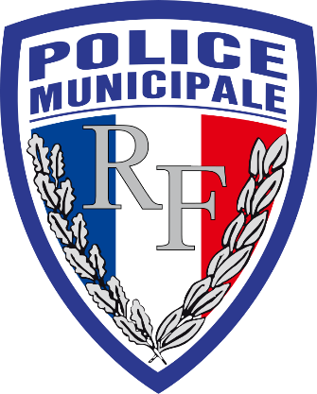
Opération tranquillité vacances

Date de départ :
Date de retour :

Nom et prénom :

Adresse du logement :

Etage :

Code d'accès :

Téléphone :

Mail :

Type de logement :
Pavillon
Appartement
Commerce

Alarme :
Oui
Non
Si oui (facultatif), remplir les champs suivants (Société de télésurveillance, Adresse, Téléphone et Commune)

Informations diverses :

Merci d'utiliser cet espace pour fournir toute information complémentaire que vous jugez utile aux agents de la Police Municipale (ex : précisions sur la situation, éléments de contexte, présence d'animaux, personnes vulnérables, accès spécifiques, personne qui ouvre le logement ou s'occupe d'animaux...).

Je donne tout pouvoir à ……………………………………………… demeurant ………………………………………………………………………………………………………

Téléphone :

Cette personne est-elle susceptible de venir chez vous en votre absence ?
Oui
Non

Autorisation :
J'autorise
Je n'autorise pas
la Police Municipale à pénétrer sur ma propriété pour y faire le tour pendant sa ronde, éventuellement à l'intérieur de l'habitation dès la constatation d'une effraction. Je reconnais que la présente demande n'engage en aucune manière, ni la responsabilité de la Ville de Bourbourg, ni celle de la Police Municipale en cas de cambriolage, d'intrusions ou d'incidents divers. Cette opération est effectuée gratuitement par la Police Municipale. Je m'engage en cas de retour anticipé ou de prolongement de vacances à en aviser la Police Municipale.
Les agents déposent un avis de passage dans votre boîte aux lettres lors de leur vérification.

Fait à Bourbourg le ………………

Signature

